
แผนการจัดการเรียนรู้ที่ ๖

หน่วยการเรียนรู้ที่ ๗
มาตรา กก
สรุปความรู้มาตรา กก


ชั้นประถมศึกษาปีที่ ๒ เวลา ๑ ชั่วโมง
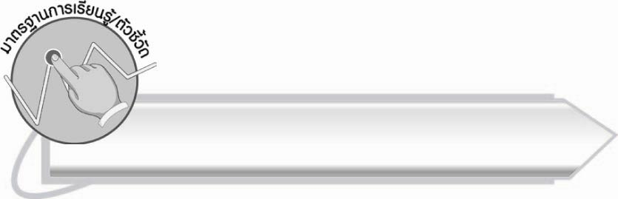
มาตรฐานการเรียนรู้/ตัวชี้วัด

มาตรฐานการเรียนรู้
มาตรฐาน ท ๑.๑ ใช้กระบวนการอ่านสร้างความรู้และความคิดเพื่อนำไปใช้ตัดสินใจ
แก้ปัญหาในการดำเนินชีวิต และมีนิสัยรักการอ่าน
ตัวชี้วัด
ท ๑.๑ ป. ๒/๑ อ่านออกเสียงคำ คำคล้องจอง ข้อความ และบทร้อยกรองง่าย ๆ ได้ถูกต้อง
ท ๑.๑ ป. ๒/๒ อธิบายความหมายของคำและข้อความที่อ่าน


จุดประสงค์การเรียนรู้สู่ตัวชี้วัด

๑. สรุปความรู้เกี่ยวกับมาตรา กก (K)
๒. อ่านและเขียนคำในมาตรา กก (P)
๓. เห็นความสำคัญของการเรียนรู้คำที่ใช้ในภาษาไทย (A)

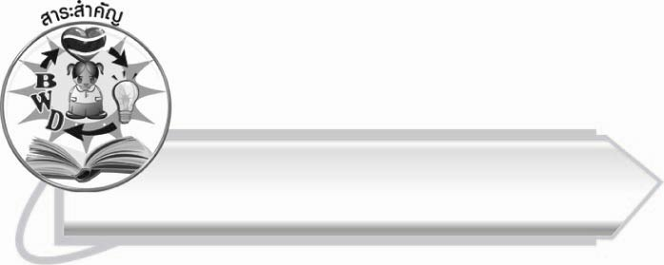
สาระสำคัญ

คำที่ใช้ในชีวิตประจำวันมีคำที่อยู่ในมาตรา กก

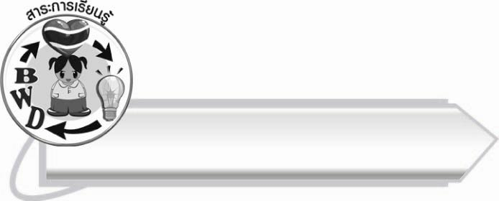
สาระการเรียนรู้

คำมาตรา กก ในชีวิตประจำวัน


สมรรถนะสำคัญของผู้เรียน

๑. ความสามารถในการสื่อสาร
- ทักษะการอ่าน
- ทักษะการเขียน
- ทักษะการฟัง การดู และการพูด
๒. ความสามารถในการคิด
- การจัดระบบความคิดเป็นแผนภาพ
- การสรุปความรู้
๓. ความสามารถในการแก้ปัญหา



คุณลักษณะอันพึงประสงค์

ใฝ่เรียนรู้
ตัวชี้วัดที่ ๔.๑ ตั้งใจ เพียรพยายามในการเรียนและเข้าร่วมกิจกรรมการเรียนรู้
มุ่งมั่นในการทำงาน
ตัวชี้วัดที่ ๖.๑ ตั้งใจและรับผิดชอบในการปฏิบัติหน้าที่การงาน
ตัวชี้วัดที่ ๖.๒ ทำงานด้วยความเพียรพยายามและอดทนเพื่อให้งานสำเร็จ
ตามเป้าหมาย
รักความเป็นไทย
ตัวชี้วัดที่ ๗.๒ เห็นคุณค่าและใช้ภาษาไทยในการสื่อสารได้อย่างถูกต้อง
เหมาะสม


ชิ้นงานหรือภาระงาน (หลักฐาน ร่องรอยแสดงความรู้)

แผนภาพความคิดสรุปความรู้เรื่อง มาตรา กก
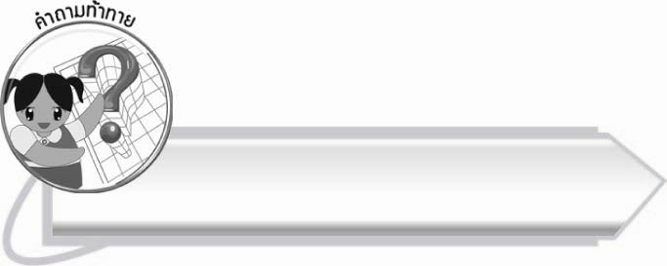
คำถามท้าทาย

คำว่า “งอก” กับ “หงอก” มีความหมายต่างกันหรือไม่ อย่างไร
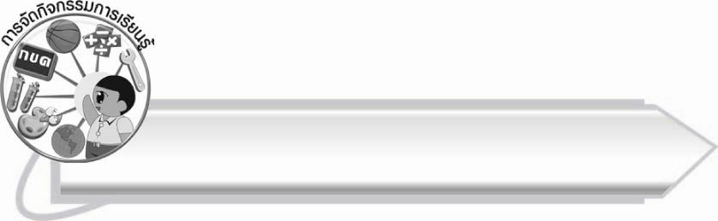
การจัดกิจกรรมการเรียนรู้

๑. ให้นักเรียนร่วมกันสนทนา โดยครูใช้คำถามท้าทาย ดังนี้
๏ คำว่า “งอก” กับ “หงอก” มีความหมายต่างกันหรือไม่ อย่างไร
๒. ให้นักเรียนฟังความหมายของคำที่ครูบอก แล้วช่วยกันเติมตัวอักษรลงในตารางอักษร
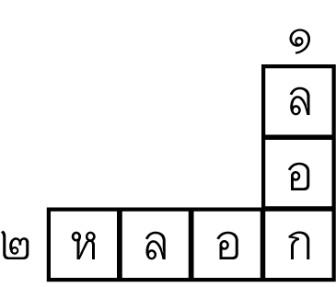
๑. เปลือกหรือผิวออกมาเป็นแผ่น ๆ
๒. ทำให้เข้าใจผิด ทำให้ตกใจ

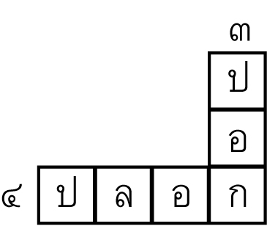
๓. เอาเปลือกหรือสิ่งที่ห่อหุ้มออก
๔. สิ่งที่เป็นวงสำหรับสวมหรือรัดของต่าง ๆ

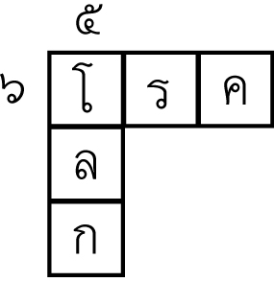
๕. ดาวเคราะห์ดวงหนึ่ง เป็นที่อยู่ของมนุษย์
และสิ่งมีชีวิตทั้งหลาย
๖. อาการเจ็บป่วยของร่างกายเพราะเชื้อโรค

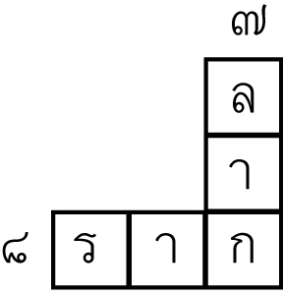
๗. ทำให้เคลื่อนที่ตามไปด้วยการดึงหรือฉุด
๘. ส่วนของต้นไม้ที่อยู่ในดิน มีหน้าที่ดูดอาหาร
เลี้ยงลำต้น

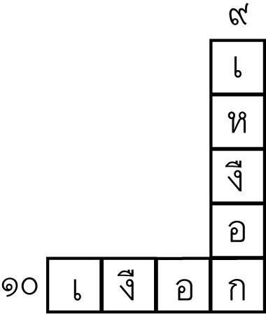
๙. เนื้อที่หุ้มโคนฟัน
๑๐. ชื่อนกชนิดหนึ่ง อยู่รวมกันเป็นฝูงในป่าลึก
ร้องเสียงดังมาก

หากนักเรียนไม่เข้าใจความหมาย ครูอธิบายและยกตัวอย่างเพิ่มเติม
๓. ครูอธิบายให้นักเรียนเข้าใจว่า คำที่อยู่ในมาตรา กก เหล่านี้มีเสียงคล้ายกันนักเรียนต้องอ่านหรือฟัง
ให้ดี เพื่อจะได้เข้าใจความหมายอย่างถูกต้อง
๔. ให้นักเรียนอ่านนิทานเรื่อง นากกับสุนัขจิ้งจอก ที่ครูติดบนกระดานพร้อมกัน และสังเกตคำที่อยู่ในมาตรา กก
นากกับสุนัขจิ้งจอก

นากสองตัวเป็นเพื่อนกัน ตัวหนึ่งชอบหากินในน้ำลึก อีกตัวหนึ่งชอบหากินบริเวณน้ำตื้น วันหนึ่งทั้งสองตัวช่วยกันจับปลาดุกมาได้ ๑ ตัว แต่ไม่สามารถแบ่งกันได้ เพราะต่างก็อยากได้ปลาส่วนที่มีพุงติดอยู่ ขณะนั้นสุนัขจิ้งจอกตัวหนึ่งเดินผ่านมาเห็นนากทั้งสองกำลังทะเลาะเพื่อแย่งปลากัน จึงตรงเข้าไปหา นากทั้งสองจึงขอให้สุนัขจิ้งจอกช่วยตัดสินให้ สุนัขจิ้งจอกจึงแบ่งส่วนหัวให้นากที่หากินน้ำลึก ส่วนหางให้นากที่หากินน้ำตื้น ส่วนกลางลำตัวตรงพุง สุนัขจิ้งจอกเป็นผู้เอาไว้เอง เพื่อเป็นค่าจ้างในการตัดสินความให้นากทั้งสอง
สมใจ บุญอุรพีภิญโญ

๕. ให้นักเรียนร่วมกันสนทนาเกี่ยวกับเรื่องที่อ่าน แสดงความรู้สึกและความคิดเห็น ครูช่วยแนะ
แนวทางที่ถูกต้อง
๖. ให้นักเรียนทำกิจกรรมเสริมทักษะการเรียนรู้ โดยหาคำที่อยู่ในมาตรา กก มาเติมในประโยค
ให้ได้ใจความสมบูรณ์ แล้วร่วมกันตรวจสอบความถูกต้อง

๗. ให้นักเรียนและครูร่วมกันสรุปความรู้ ดังนี้
๏ คำที่ใช้ในชีวิตประจำวันมีคำที่อยู่ในมาตรา กก
๘. ให้นักเรียนเขียนแผนภาพความคิดสรุปความรู้เรื่อง มาตรา กก แล้วร่วมกันตรวจสอบความถูกต้อง

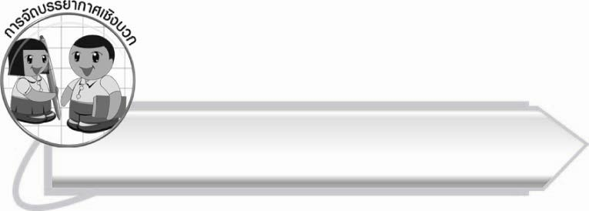
การจัดบรรยากาศเชิงบวก

ให้นักเรียนร่วมกันคิดและเขียนคำที่ใช้ในชีวิตประจำวันอย่างสนุกสนาน ครูให้กำลังใจ
ด้วยคำชมเชย และปรบมือ เพื่อให้นักเรียนเกิดความมั่นใจ

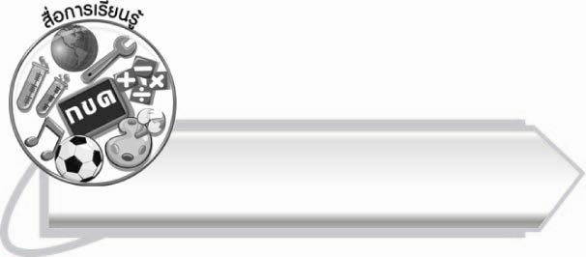
สื่อการเรียนรู้

๑. ตารางอักษร
๒. นิทานเรื่อง นากกับสุนัขจิ้งจอก

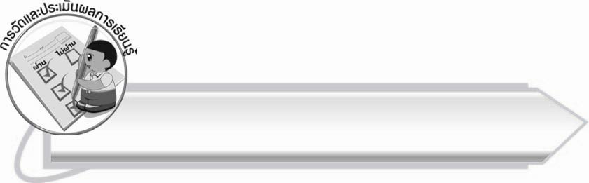
การวัดและประเมินผลการเรียนรู้

๑. วิธีการวัดและประเมินผล
๑.๑ สังเกตพฤติกรรมของนักเรียนในการเข้าร่วมกิจกรรม
๑.๒ ตรวจผลงานของนักเรียน
๒. เครื่องมือ
แบบสังเกตพฤติกรรมการเข้าร่วมกิจกรรม
๓. เกณฑ์การประเมิน
การประเมินพฤติกรรมการเข้าร่วมกิจกรรม
ผ่านตั้งแต่ ๒ รายการ ถือว่า ผ่าน
ผ่าน ๑ รายการ ถือว่า ไม่ผ่าน
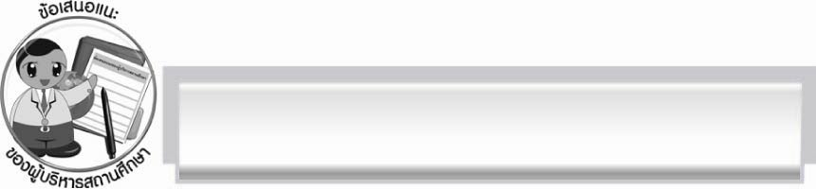
ข้อเสนอแนะของผู้บริหารสถานศึกษา
______________________________________________________________________________
______________________________________________________________________________
______________________________________________________________________________
______________________________________________________________________________
______________________________________________________________________________
______________________________________________________________________________
______________________________________________________________________________
______________________________________________________________________________
______________________________________________________________________________
______________________________________________________________________________
______________________________________________________________________________
______________________________________________________________________________
______________________________________________________________________________
______________________________________________________________________________
______________________________________________________________________________
______________________________________________________________________________
______________________________________________________________________________
______________________________________________________________________________
______________________________________________________________________________
______________________________________________________________________________
______________________________________________________________________________
______________________________________________________________________________
______________________________________________________________________________
______________________________________________________________________________

ลงชื่อ_________________________ (ผู้บริหารสถานศึกษา)
(_________________________)
________/________/_______


บันทึกหลังการสอน

ผลการจัดการเรียนการสอน

______________________________________________________________________________
______________________________________________________________________________
______________________________________________________________________________
______________________________________________________________________________
______________________________________________________________________________
______________________________________________________________________________

ปัญหา/อุปสรรค

______________________________________________________________________________
______________________________________________________________________________
______________________________________________________________________________
______________________________________________________________________________
______________________________________________________________________________
______________________________________________________________________________

แนวทางแก้ไข

______________________________________________________________________________
______________________________________________________________________________
______________________________________________________________________________
______________________________________________________________________________
______________________________________________________________________________
______________________________________________________________________________

ลงชื่อ_____________________________ (ผู้บันทึก)
(_________________________)
________/________/_______

